

实 验（实训）报 告

项 目 名 称 数据可视化设计实现
所属课程名称 数据可视化
项 目 类 型 可视化设计应用开发实现
实验(实训)日期 2022.11.23 ~ 2022.12.21

班 级 软件工程1班
学 号 210110900641
姓 名 赵正卿
指导教师 梅晓蔚

浙江财经大学教务处制
一、实验（实训）概述：
【实施环境】（使用的材料、设备、软件）
OS：win11
python：python 3.9, anaconda, jieba, pandas
前端：vue, mapbox, d3, axios, element-plus
Github: git
二、实验（实训）内容：
【目的】：
1. 掌握数据文件读取
2. 掌握数据处理的方法
3. 实现基于数据分析，从应用需求需要解决的实际问题出发，结合课堂上讲解的各种基本图表以及交互方式等来进行可视化的整体设计。
【内容】：
在计算机视觉领域，数据可视化是对数据的一种形象直观的解释，实现从不同维度观察数据，从而得到更有价值的信息。数据可视化将抽象的、复杂的、不易理解的数据转化为人眼可识别的图形、图像、符号、颜色、纹理等，这些转化后的数据通常具备较高的识别效率，能够有效地传达出数据本身所包含的有用信息，从而加深人们对于数据的理解和记忆。本实验基于全国各地区景点门票的售卖情况数据，简单分析一下全国比较热门的景点分布和国民出游情况，看看哪些景点比较受欢迎，需要分析解决问题有：（全国景点分布以及主要特色，国民假期出游分析及建议，至少完成3个分析任务）
- 全国销量Top20的热门景点；（热门景点）（可选）
- 全国各省市4A-5A景区数量；（景点分布情况）（可选）
- 全国各省市假期出行数据在地图上的分布；（出游分析及建议）（必做）
- 全国各景点简介文本统计词云图；（景点主要特色）（必做）
【基本原理（详细设计方案）】 30%
Github: zhongziqi233/DVFA: Data Visualization final assignment (github.com)
部分交互功能较难使用文字叙述完整，详细可以到github仓库直接进行下载所有相关文件工程

- 数据读取和预处理
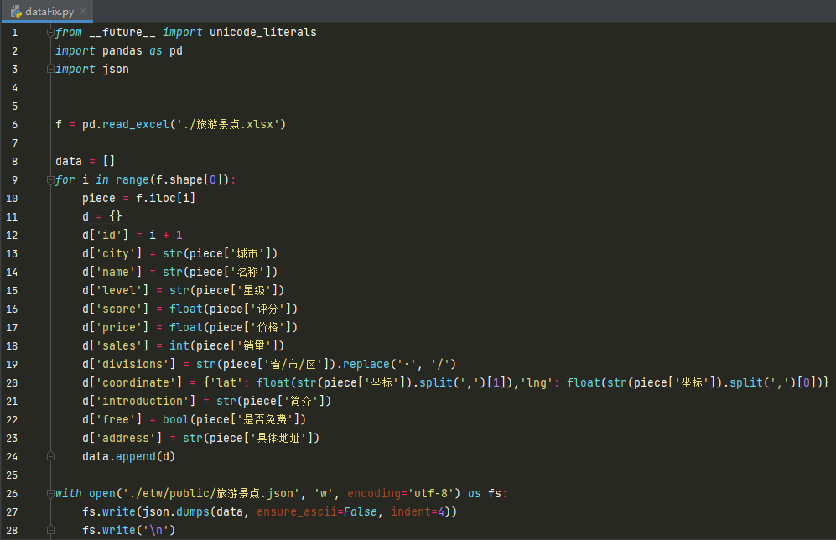
首先对数据进行简单处理，将xlsx格式数据转换成前端易读的json类型，这一步没有复杂运算，只是格式上的转换。
处理成如下格式
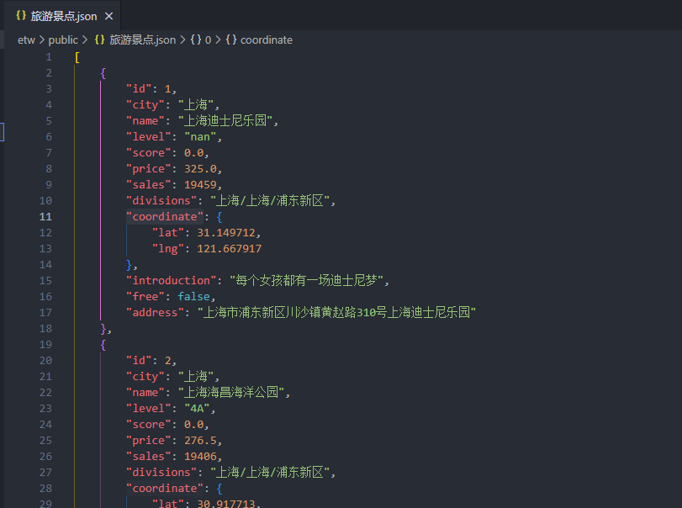
同时为词云图取出关键词，取关键词使用jieba库，同时使用了网络提供的停用词表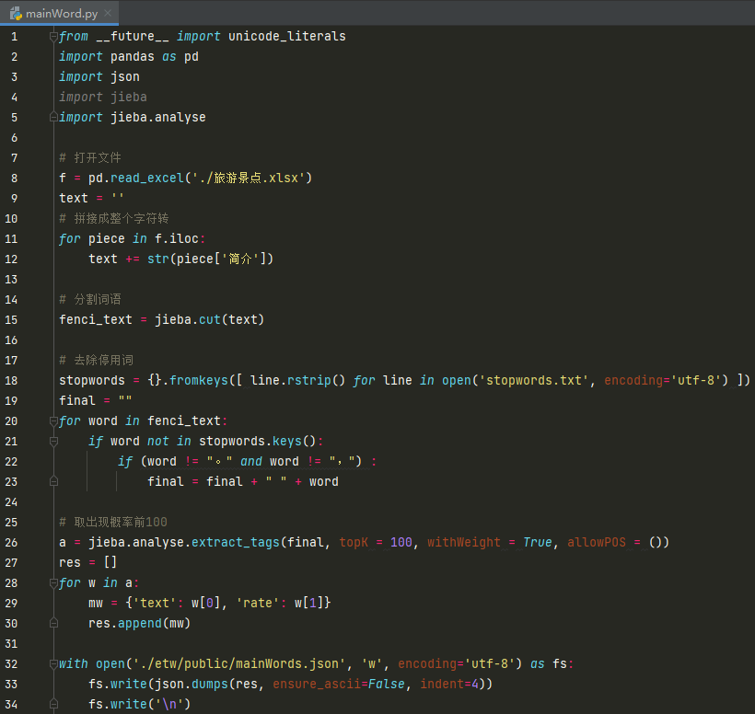
处理成如下格式
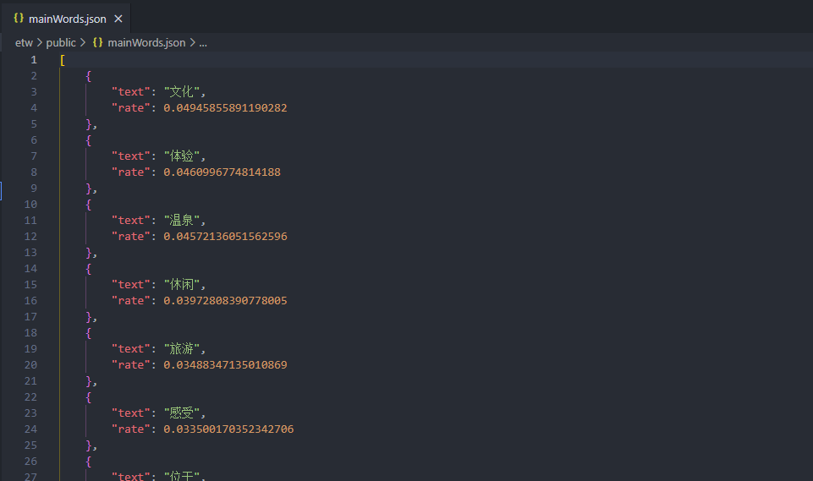
然后在针对不同的图表进行细化处理。
针对销售量排序图对数据按照销售量进行排序
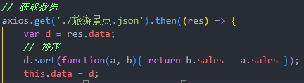
对于绘制各个省市不同等级景点的堆叠柱状图，将数据处理成如下格式
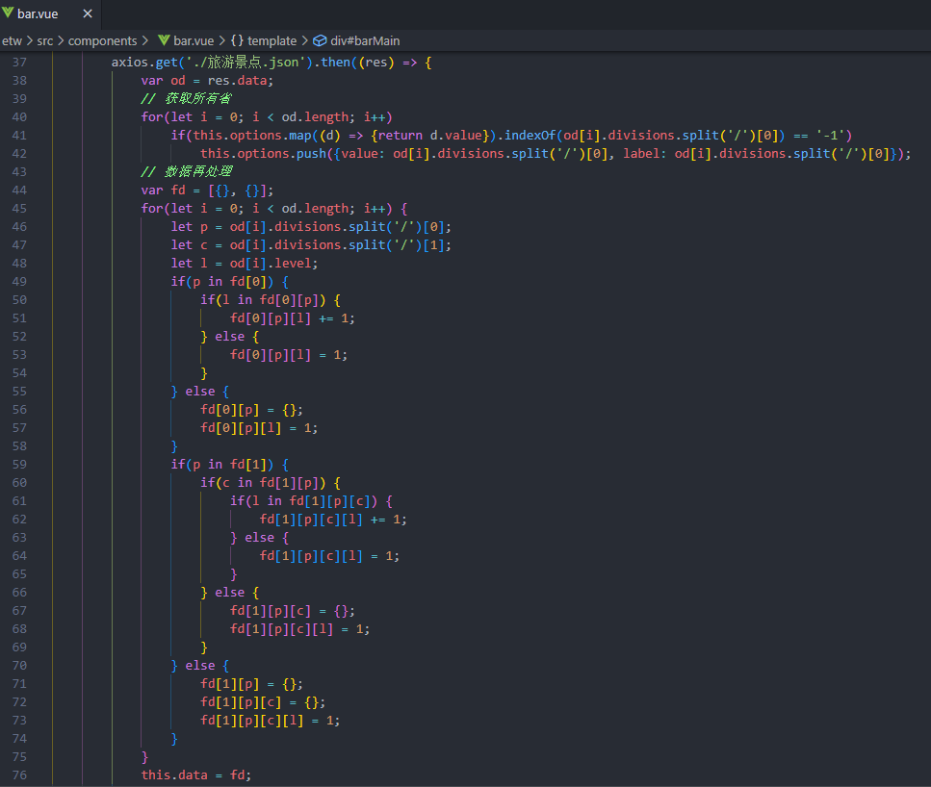
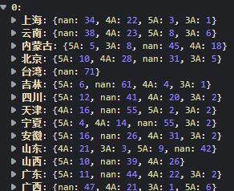
对于地图热力图，将数据处理成mapbox可识别的geojson格式
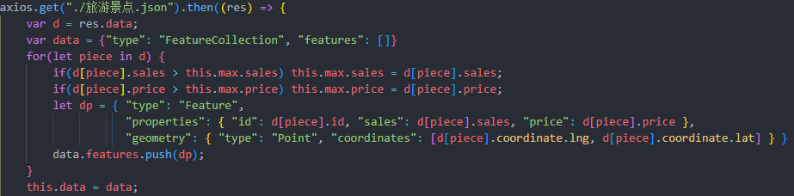
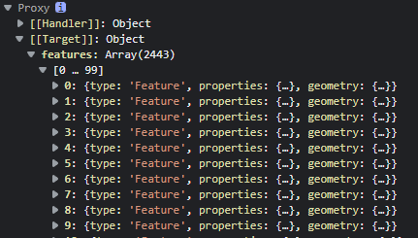
词云图需要将词汇出现频率转换成该词汇字体大小，便于使用d3进行词云布局
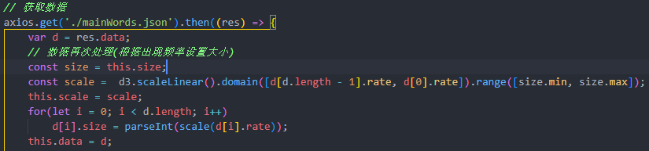
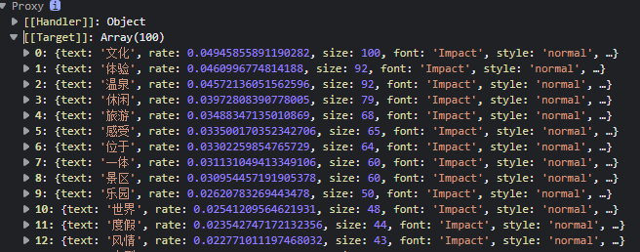
以上为数据处理部分
- 基于应用需求（待解决问题）的可视化各个模块设计
首先，为展示出全国销量Top20的热门景点，采用柱状图排序，从大到小绘制，并且滚轮下滑到底可以继续加载排名（不止可以画20个）
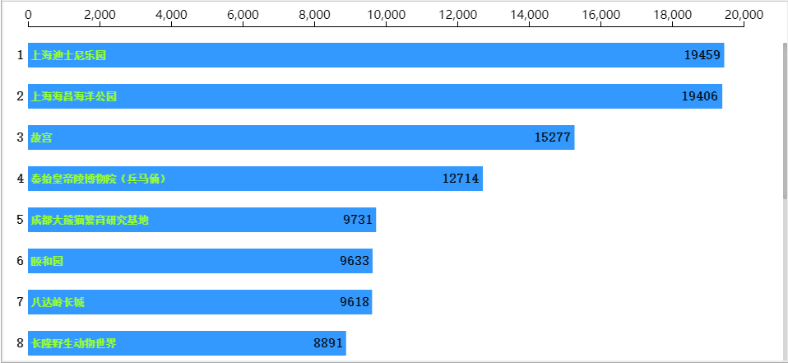
然后，为了展示全国各省（市）4A、5A级景区的分布情况，引入了堆叠柱状图，堆叠柱状图有两个模式，一个是展示各个省不同等级景区数目的模式，一个为展示某省各个市景区数量的模式。
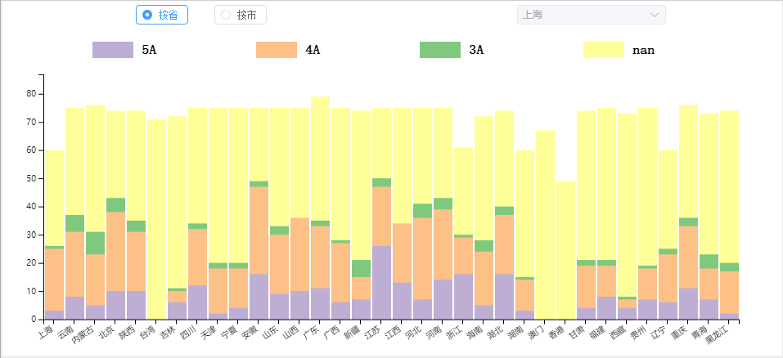
其次，为了展示假期出游数据的地图分布情况，引入地图，同时地图上使用热力图可以分别展示，各个景区区域内人流密度和门票价格高低。
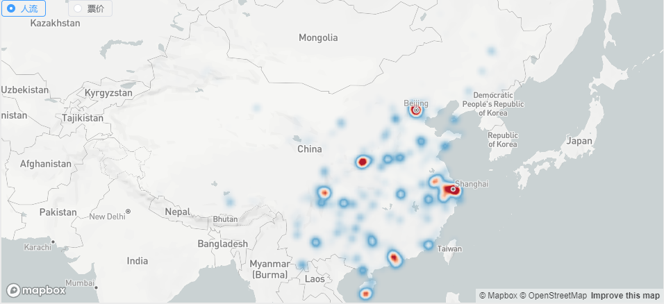
最后，绘制了全国各景点简介文本统计词云图，可以看出全国各个景区的主要的吸引他游客方向，方式。
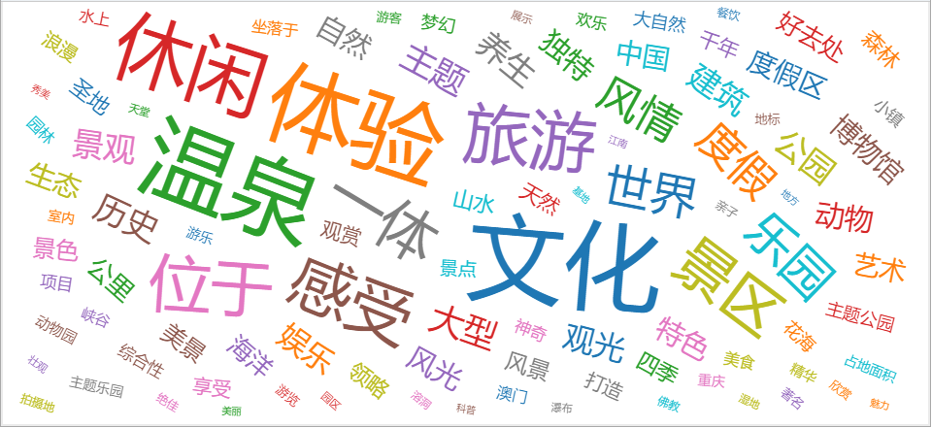
- 可视化的整体布局设计（最终所有图表要呈现在一个可视界面上，合理规划各模块
布局，使得整体呈现效果更美观）
经过几版方案后，本来打算将地图作为中心大图，其他几个小图作为陪衬，但是由于总图表数较少，主图过大不自然，最后决定使用，四张图大小相同的最基本布局方式。
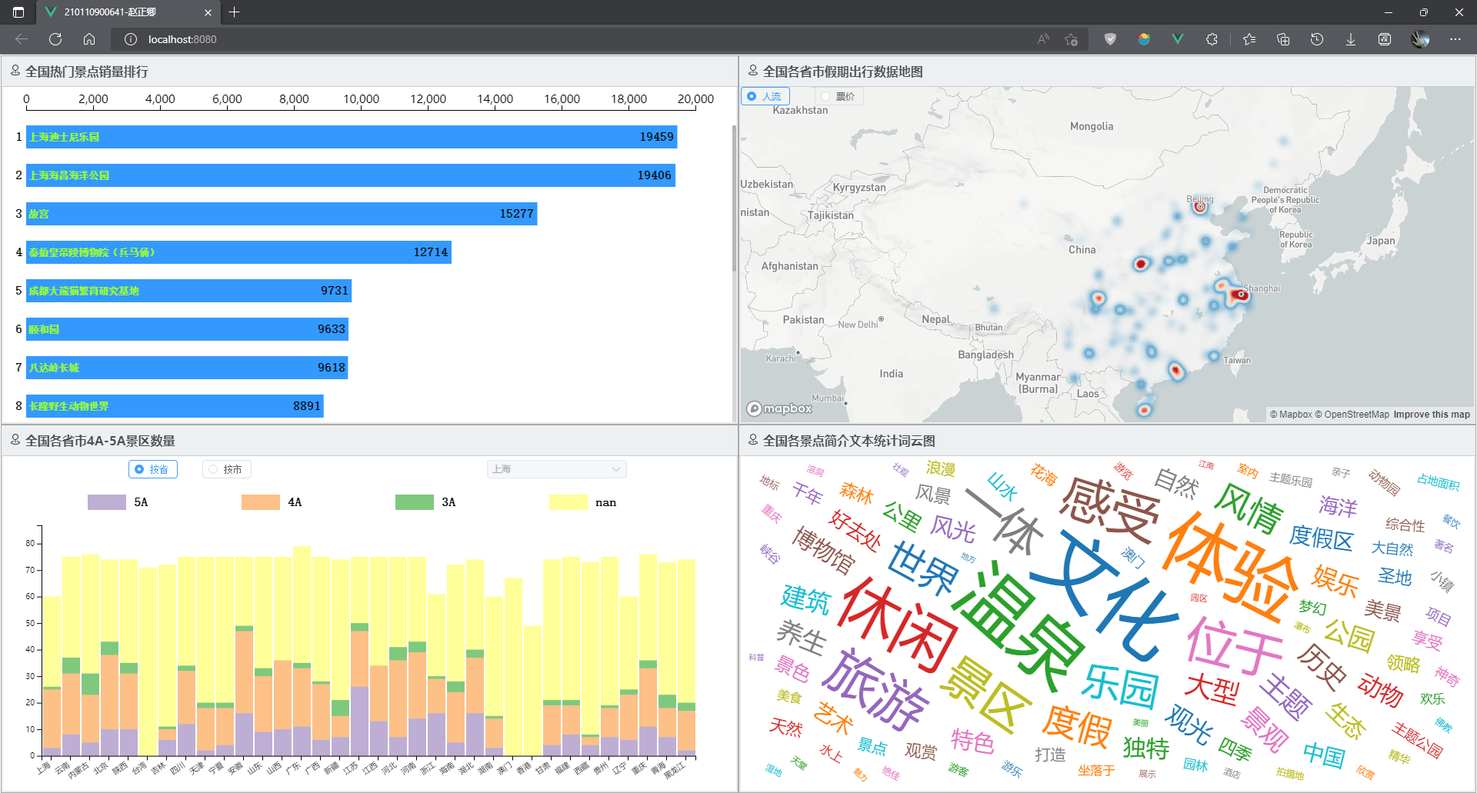
【方案代码设计思想（包含源码、代码注释说明）】 40%
系统使用前端搭建，使用VUE3框架进行基础架构和网页布局，使用Element-plus进行辅助布局和美化，地图使用mapbox插件，其他图表绘制使用d3绘制。

以下为各个图表源码附带注释
1.排序柱形图
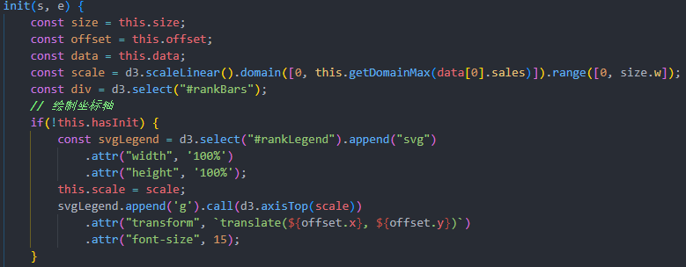
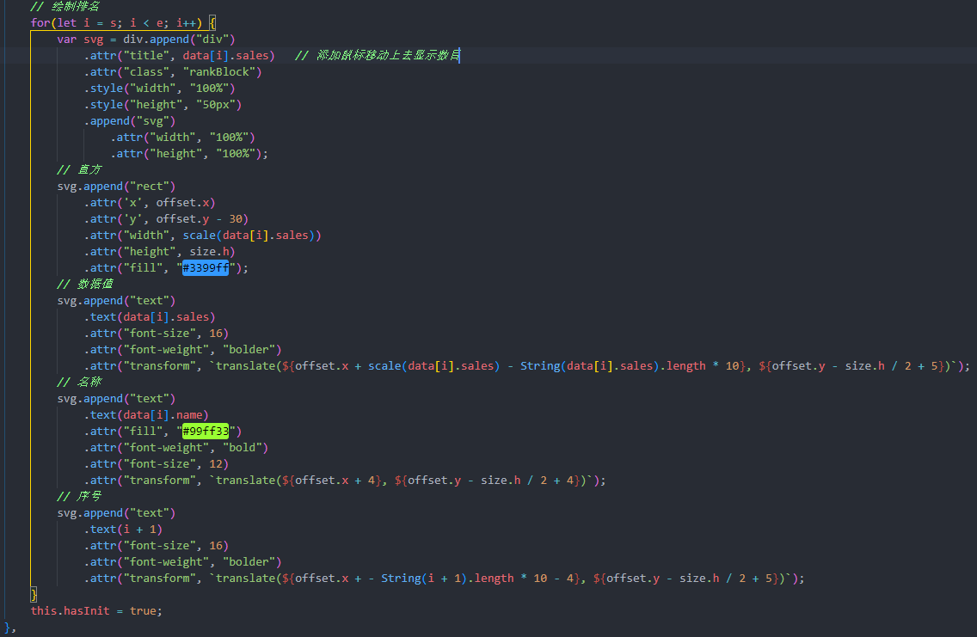
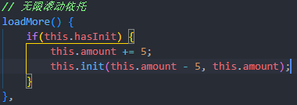

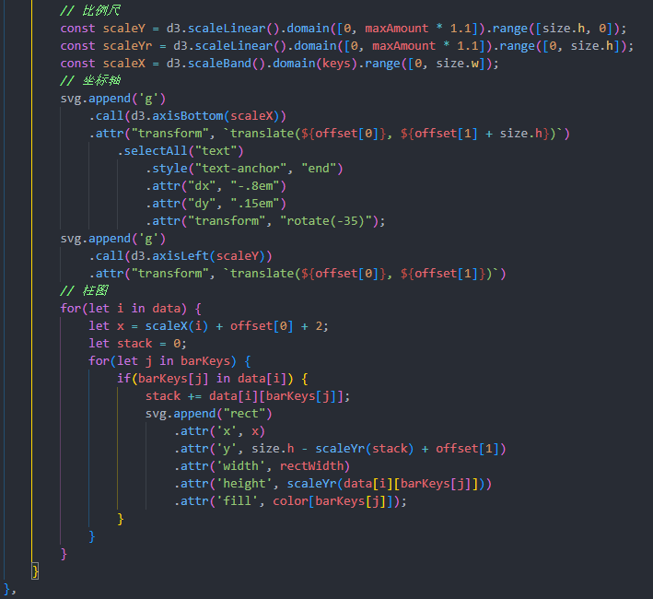
2.堆叠柱形图
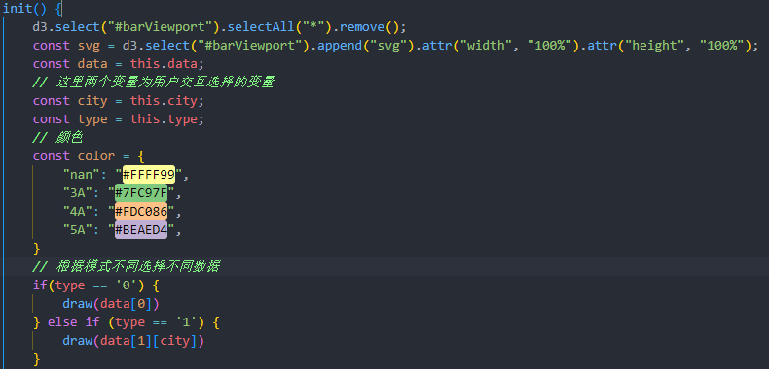
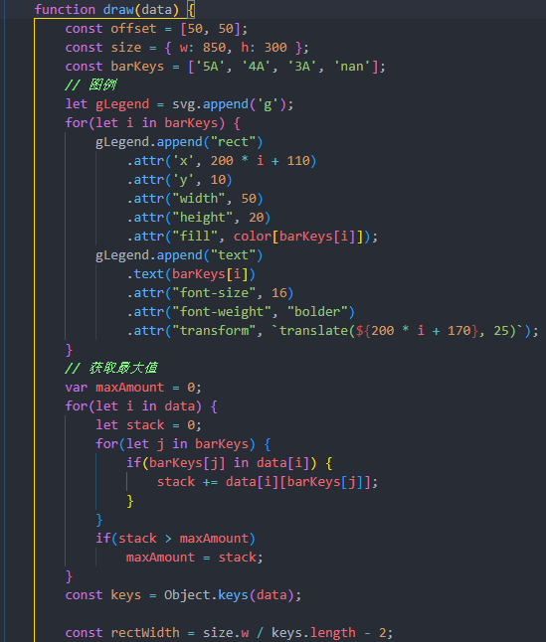

3.热力地图
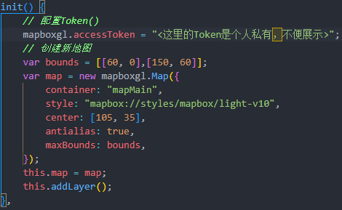
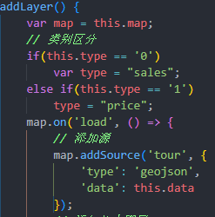
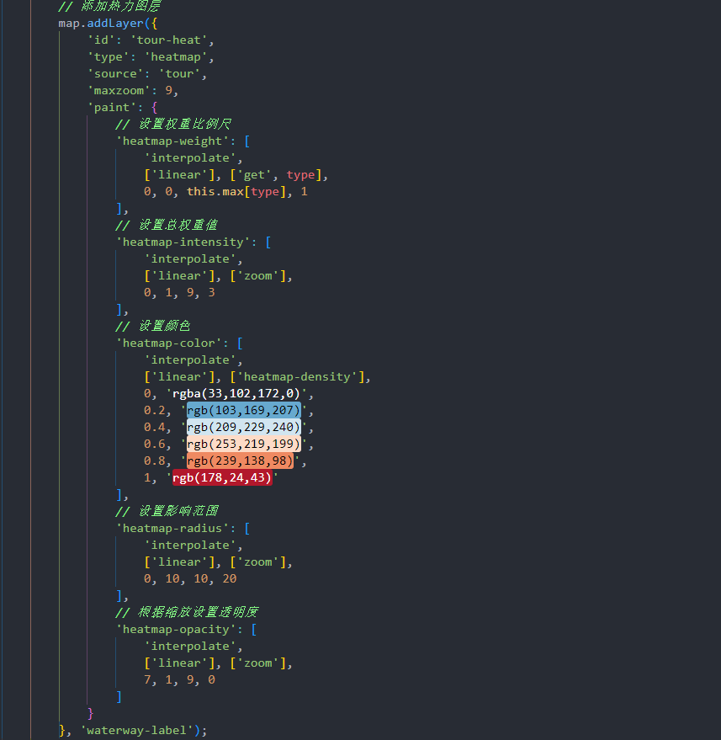
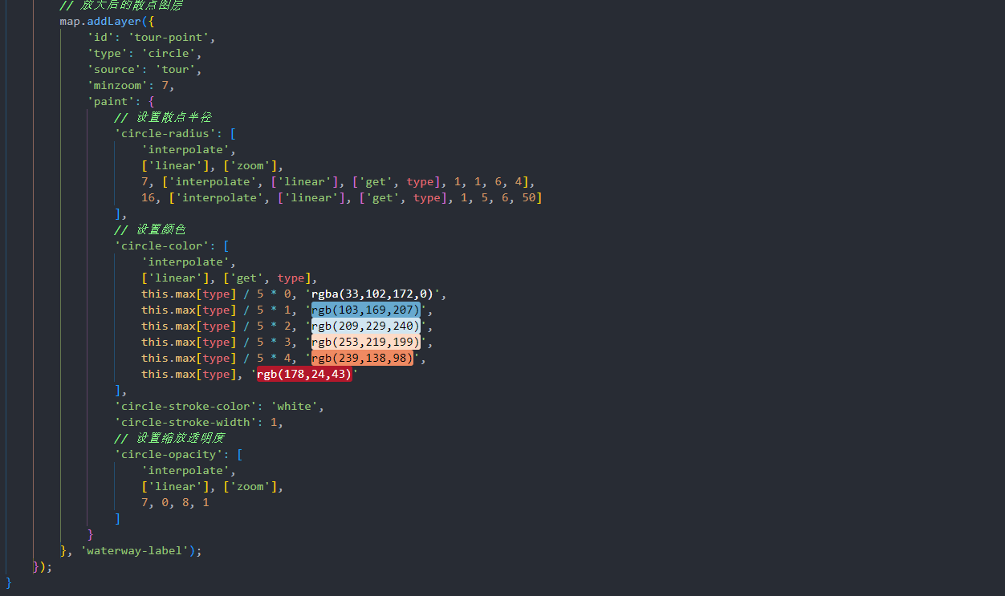
4.词云
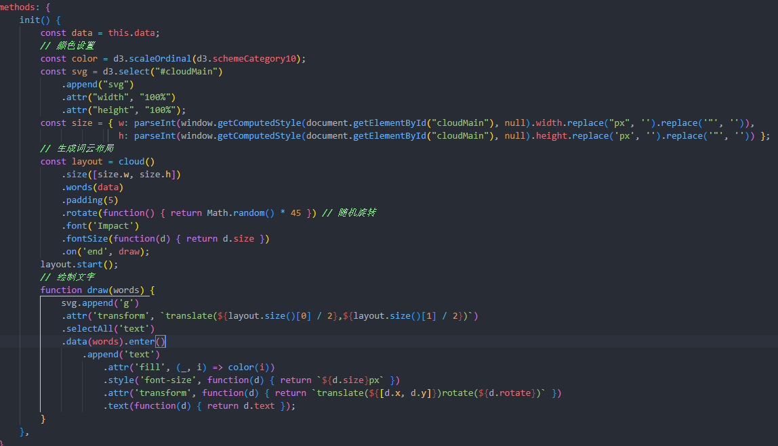

【结论】（针对需求问题进行结果分析，越详尽越好） 30%
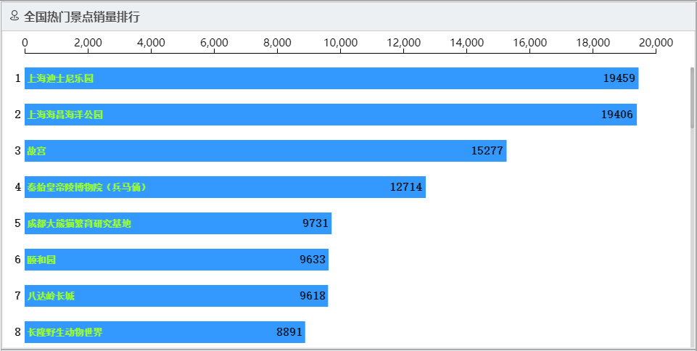
首先根据排序柱形图可以看出，上海迪士尼、上海海昌海洋公园、故宫、秦始皇陵等景点最受游客欢迎，如果假期出游可以考虑这些热门景点。
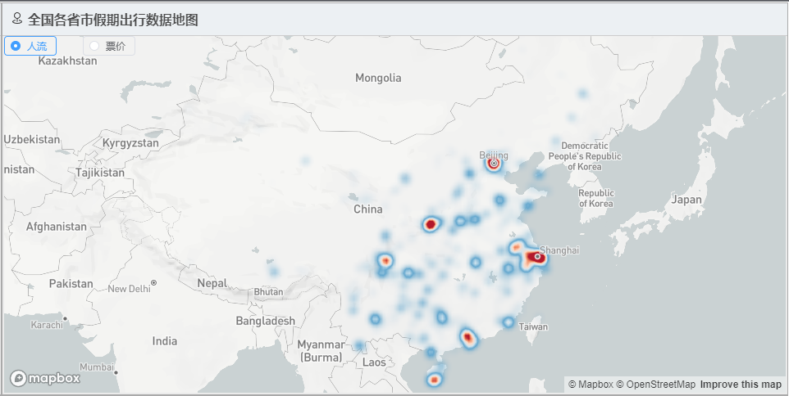
但是从人流热力图可以看出北京、上海、广州、海南、西安、成都游客压力很大，而东北、西部地区游客偏少。
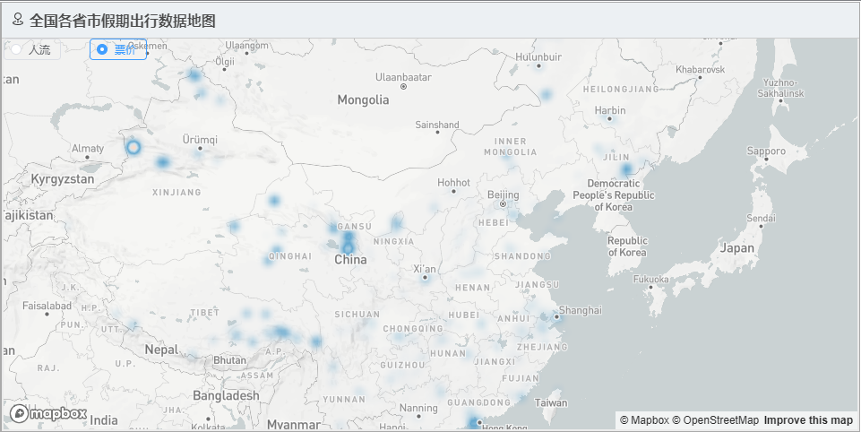
从票价热力图中可以看出，中东部地区票价较低，比较经济。
而湖南、湖北、贵州等省人流少、票价低是假期出游的不二去处。

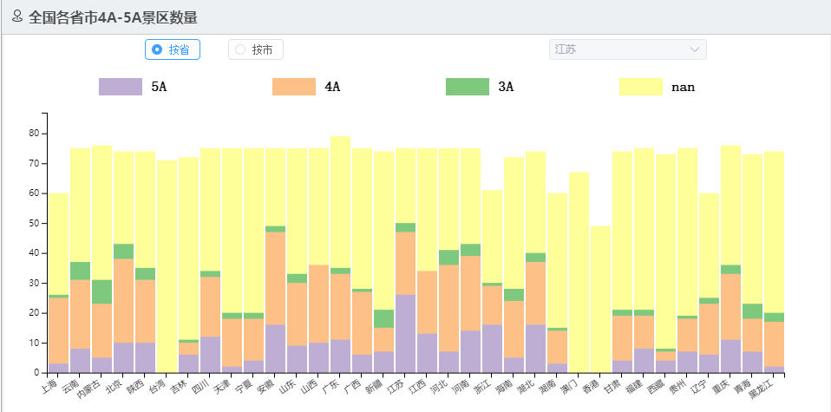
从堆叠柱状图可以看到，江苏、安徽等省4A、5A级景区较多。
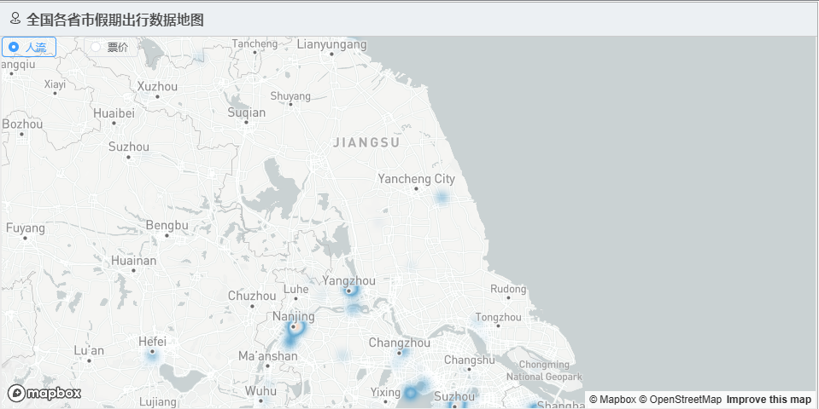
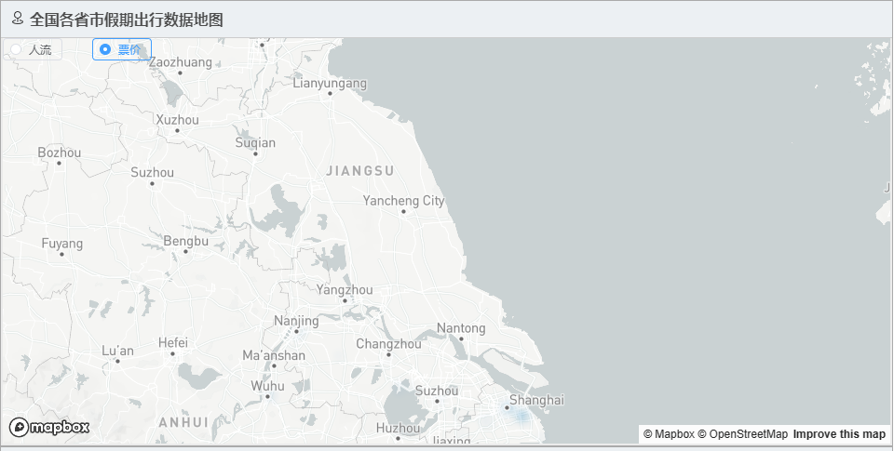
同时，根据人流热力图，江苏地区，除扬州、南京外人流较少，并且票价低廉。
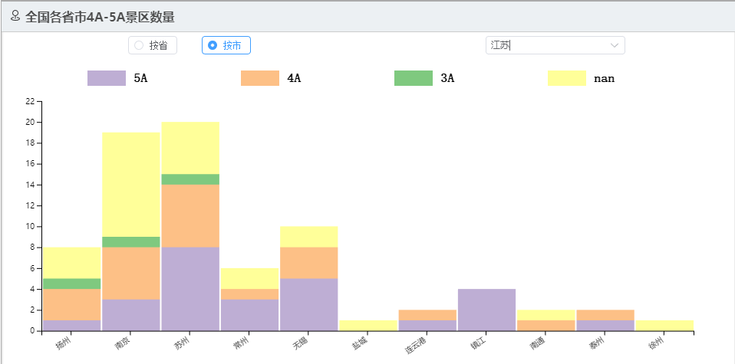
根据层叠柱状图，江苏4A、5A级景区最多的是苏州，而苏州人流又少，票价又低，实为旅行不二之选。
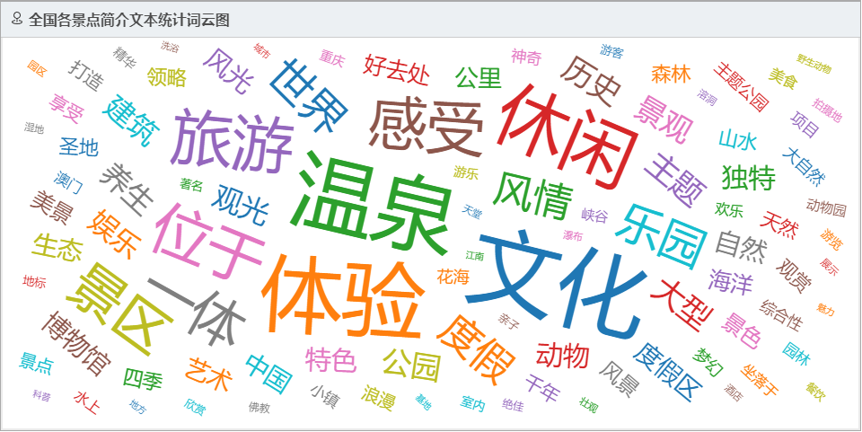
词云图对于旅行地点选择没有帮助，但是从中可以看出全国大多数景区的定位是偏向文化、休闲、体验的。嗯嗯，编不下去了。
三、指导教师评语及成绩：

成绩： 指导教师签名：
批阅日期：

